Denna tekniska beskrivning ansluter till AMA Hus 21

J SKIKT AV BYGGPAPP, TÄTSKIKTSMATTA, ASFALT, DUK, PLASTFILM, PLAN PLÅT, ÖVERLÄGGSPLATTOR E D

JS SKIKT AV BYGGPAPP, TÄTSKIKTSMATTA, ASFALT, DUK, PLASTFILM E D I HUS
Fukt
Beakta de krav avseende tillåtna fukttillstånd som framkommit vid fuktsäkerhetsprojektering. Kontrollera om krav finns i separat fuktsäkerhetsbeskrivning eller ska införas under aktuell kod och rubrik i teknisk beskrivning.
Beakta att i de fall kritiskt fukttillstånd för byggnadsdelar, enskilda varor, material eller materialkombinationer inte går att bestämma genom dokumenterad provning eller motsvarande ska en relativ fuktighet (RF) på 85 procent användas som högsta tillåtna fukttillstånd.
Underlag av betong ska vara uttorkat för att tätskikt ska kunna klistras/ svetsas. Betongen ska ha RF <85%. Detta säkerställs och garanteras av beställare skriftligt. Underlag utan specificerad RF kan accepteras om ytan är konstaterat yttorr och uttorkning nedåt i konstruktionen kan säkerställas. Bjälklag eller pågjutningar med kvarsittande form anses inte kunna torka ut nedåt. Torktiden för nygjuten fallbetong är normalt 7-10 dagar beroende på betongkvalitet. Som tumregel ska betongen inte ändra färg vid värmetillförsel.
MATERIAL- OCH VARUKRAV
CE-märkning
Produkter som omfattas av en harmoniserad standard ska vara prestandadeklarerade och CE-märkta.
Tätskiktsmatta
Tätskiktsmatta ska förvaras och hanteras enligt dokumenterade anvisningar från Mataki. Remsor och kappor till tätskiktsmattor ska inte vara skyddsbelagda. Remsor och kappor som utsätts för UV-strålning ska vara skyddsbelagda. Produkter utan skyddsbeläggning mot UV-strålning ska i övrigt uppfylla samma krav som skyddsbelagda produkter.

Varmasfalt
Varmasfalt för klistring av tätskikt ska levereras av Mataki. Varmasfalt ska vid klistring ha temperatur 180-230 °C. Vid klistring med varmasfalt ska termostatreglerad gryta användas för uppvärmning.

Asfaltlösning
Asfaltlösning (primer) ska vara Mataki Asfaltsprimer och ska bilda ett till underlaget väl häftande skikt. Om så krävs av miljö- eller andra skäl kan Mataki M-primer väljas.
Om betongunderlagets beskaffenhet så kräver kan annan primer användas efter samråd med Mataki.
Fästdon
För fästdon gäller avsnitt ZSE, där inte annat anges. Fästdon ska vara varmförzinkade eller ha minst motsvarande korrosionsskydd. Se kommentarer i avsnitt ZSE beträffande val av kvalitet i fästdon som ska användas utomhus eller i fuktiga och korrosiva miljöer.
UTFÖRANDEKRAV
Ansvar vid heta arbeten
Arbetet skall utföras av personal med certifikat för heta arbeten samt med arbetsmetoder och utrustning som uppfyller Svenska Brandförsvarsföreningens och försäkringsbolagens regler för brandfarliga heta arbeten. Kontrollera vid utförandeentreprenad att AFC.55 och vid totalentreprenad att AFD.55 i de administrativa föreskrifterna, se AMA AF, är åberopad i handlingarna.
Tätskikt vid taktäckning av vegetation
Vid taktäckning av vegetation på tätskikt ska de anvisningar gälla som anges för ytterbjälklag för respektive tätskiktstyp, till exempel under avsnitt JSE.14 för tätskiktsmattor. Krav på vegetationsskikt ovan tätskikt redovisas i kapitel D i AMA Anläggning. Tätskikt ska vara besiktigat innan växtbädd monteras. Besiktning ska protokollföras. Brunnar och bräddavlopp ska monteras lätt åtkomliga, nivåanpassade samt vara utrustade med beständiga skydd mot igensättning av vegetation och jord. Vid täckning av tätskikt med vegetation förutom moss-sedum (max vikt 50 kg/m2 vattenmättad, max tjocklek 60 mm) krävs ett separat rotskyddsskikt.
KVALITETSKRAV PÅ FÄRDIGA TÄTSKIKT
Garanti
Gällande riktlinjer för TÄTSKIKTSGARANTIER™, Matakis anvisningar och AMA Hus 21 gäller i nämnd ordning. Överbyggnad kan t ex vara asfaltbetong, betong, sand och plattor, plantering, eller isolering. Godkända användningsområden är terrasser, gårdsbjälklag, parkeringsdäck och gröna tak. Takyta ska vara minst 70 m² (sammanhängande) för att Tätskiktsgaranti™ ska kunna utfärdas.
Krav på särskilda varugarantier vid utförandeentreprenad skrivs in under AFC.472 och vid totalentreprenad under AFD.472.

Skötselanvisningar
Gällande riktlinjer för TÄTSKIKTSGARANTIER™, Matakis anvisningar och AMA Hus 21 gäller i nämnd ordning.
Skriv in krav på driftinstruktioner under aktuell kod och rubrik under YSK.6 och underhållsinstruktioner under aktuell kod och rubrik under YSK.7.
Skyltning - taksäkerhet
Skyltning för säkerhet, drift och underhåll av tak anges under YSB.2.

JSE VATTENTÄTA SKIKT AV ASFALT, DUK, FOLIE E D I HUS
MATERIAL- OCH VARUKRAV
Singel
Singel ska vara vattentvättad natursingel med fraktion 16-32 mm.
UTFÖRANDEKRAV
Tätskiktsmaterial ska vid läggning ha sådan temperatur att sprickor och dylikt inte uppstår i materialet.
Detaljer i tätskiktet ska utföras i direkt anslutning till täckningen.
För varje dagsetapp ska lagd del av tätskikt tillfälligt förslutas till underlaget.
Tätskikt ska vid pågjutning av betong och dylikt skyddas mot mekanisk påverkan och vidhäftning med två lager Halotex D200 0,20mm åldersbeständig byggfolie.
Överbyggnad ska påföras snarast efter tätskiktet installerats och vattenprovning är utförd.
Krav på underlag m m
Betongytan får inte ha större ojämnheter än 1,5 mm.
Större ojämnheter än 1,5 mm utjämnas med betong, cement- eller bitumenbaserade produkter beroende på nivåskillnadens storlek.
Nivåskillnader större än 5 mm i elementfogar ska utjämnas så att jämn övergång erhålls.
Betongelement typ HDF ska alltid förses med avjämnande pågjutning av betong alternativt asfaltmastix.
Membranhärdare eller avjämningsmassa får inte användas på ytor som ska förses med tätskikt.
Innan arbetet påbörjas rengörs betongytan, lämpligen med tryckluft.
För tätskikt som ska helklistras mot underlaget ska ytan förbehandlas med Mataki Asfaltsprimer eller annan av Mataki rekommenderad primer.

Ytor som ska användas under byggtiden (till exempel persontrafik, materialförvaring och liknande) innan överbyggnad påförts ska förses med slitlager för att skydda tätskiktet från skador. Slitlager utförs lämpligen av PGJA (gjutasfalt), betongövergjutning eller Asfaltsmastix.
Omtäckning
Vid renovering ska orsaker till eventuella skador i det befintliga tätskiktet klarläggas och åtgärder ska vidtas för att förhindra att skada uppstår på nytt.
Vid renovering ska befintlig överbyggnad och tätskikt rivas bort helt.
Avrivning och borttagning av befintlig överbyggnad inklusive tätskikt ska göras varsamt och hänsyn ska tas till aktuella belastningar på bjälklaget.
Underlaget ska göras fritt från gamla tätskiktsrester så att nytt tätskikt eller falluppbyggnad får erforderlig vidhäftning.
Om inte föreskriven lutning på befintlig betongkonstruktion finns ska fall utföras till aktuellt avvattningsställe.
Efterbearbetning ska utföras i samband med gjutningen så att underlaget får en ytjämnhet motsvarande brädriven betong.
KVALITETSKRAV PÅ FÄRDIGA TÄTSKIKT
Kvarstående vatten
Vattensamlingar med ett djup av ≥ 30 mm ska alltid åtgärdas, främst genom montering av nya takbrunnar alternativt genom falluppbyggnader.
För att minska mängden kvarstående vatten bör taklutningen vara minst 1:100 och takbrunnar placeras i takets naturliga lågpunkter (med hänsyn tagen till nedböjningar i konstruktionen och laster i bruksskedet).
Eftersom nedböjningen alltid sker mellan pelare/takstolar ska takbrunnar alltid placeras mitt i takfack.
Kontroll
Vattenprovning av tätskikt ska alltid utföras då tätskiktet kompletteras med överbyggnad, d v s tätskikt som kommer att bli dolda efter färdigställandet av yttertaket eller ytterbjälklaget.
Provtryckning ska föregås av okulär kontroll.
Provtryckning ska ske med tätade brunnar, ytan invallad och ställd under minst 60 mm vatten i 3 dygn.

Bjälklaget respektive taket ska sedan observeras under minst 3 dygn (totalt 6 dygn) (se AMA Hus YSC.1132).

JSE.1 Vattentäta skikt av tätskiktsmatta
MATERIAL- OCH VARUKRAV
Förstärkning av vinklar och hörn
Förstärkningar av vinklar och hörn ska vara tillverkade av material som är anpassade för tätskiktsmaterial och monteringsmetod.
Förstärkningar ska ha minsta mått enligt figur AMA JSE.1/1.
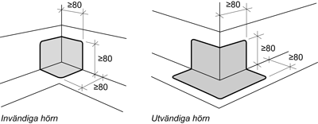
UTFÖRANDEKRAV
Kontrollera med lättbetongtillverkaren om förbehandling med asfaltprimer erfordras för hydrofoberad lättbetong.
Ange om förbehandling med asfaltlösning inte ska utföras.
Klistring
Överlapp ska helklistras. Asfalt ska tränga ut utanför överlappet.
Vid tvålagstäckning ska asfaltsträngen utanför överlappet i övre lag tätskiktsmatta vara jämn och högst 15 mm bred. Enstaka mindre utflöde tillåts vid skarvar, kappor och dylikt.
Strängklistring
Tätskiktsmatta som strängklistras till underlaget ska ge en varaktig luftspalt.
Strängklistring av tätskiktsmatta ska utföras med en eller två asfaltsträngar per våd och med en klisteryta motsvarande 40-50 procent av den täckta ytan.
Strängsvetsning av tätskiktsmatta får alternativt utföras med en asfaltsträng per våd (i stället för med två strängar) och med en klisteryta motsvarande 40-50 procent av den täckta ytan.

JSE.14 Vattentäta skikt av tätskiktsmatta i ytterbjälklag
UTFÖRANDEKRAV
Minsta godkända taklutning för ytterbjälklag är 1:100, rekommenderat är minst 1:60.
Ränndalar bör utföras utan lutning (horisontella).

JSE.142 Vattentäta tvålagstäckningar av tätskiktsmatta i ytterbjälklag
Tätskiktsmatta ska vara Mataki Trema Duo Classic

JSE.1421 TT typ 1421
Förekommande detaljer utföres enligt Mataki Trema Duo Classic monteringsanvisning.
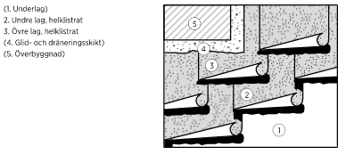

JSE.14211 Uppdragningar av TT typ 1421 på vägg, sarg e d
Vägg, sarg e d
Tätskikt ska anslutas till vertikal spikbar yta med kappa enligt figur AMA JSE.14211/1. Kappor ska helklistras. Överlapp mellan kappor och tätskikt ska läggas i eventuell lutningsriktning.
Uppdragning på vägg och dylikt ska utföras till 300-350 mm över färdig överbyggnad.
Uppdragning på sargar till hinder som brandgasventilatorer, takljuskupoler och dylikt ska vara minst 200 mm över färdig överbyggnad. Sargar med avstånd mindre än 300 mm ska byggas ihop till en gemensam sarg.
Plåtbeslagning av uppdragning på vägg, sarg eller dylikt ska utföras enligt JT-.351.
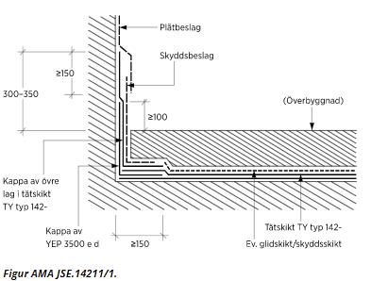
Tätskiktsmattan ska helklistras till kappan.
Kappa av övre laget i tätskiktet ska på spikbart underlag fästas mekaniskt med spik eller dylikt med centrumavstånd högst 150 mm.
Uppdragning på vägg, sarg eller dylikt ska skyddas med plåtbeslag (ståndskiva eller dylikt) och skyddsbeslag enligt figur AMA JSE.14211/1.

Väggkrön
Intäckning av väggkrön ska utföras enligt figur AMA JSE.14211/2 eller figur AMA JSE.14211/3. Överlapp mellan kappor och tätskikt ska läggas i eventuell lutningsriktning.
Väggkrönet ska täckas med remsa YEP 2500 eller dylikt som ska skarvklistras. Remsan dras ned minst 100 mm på utsida väggkrön och fästes mekaniskt med spik eller dylikt med centrumavstånd högst 150 mm.
Väggkrönet ska skyddas med ett plåtbeslag.
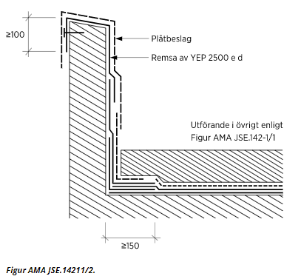

Väggkrön som i sin helhet täcks in med tätskiktsmatta ska utföras enligt figur AMA JSE.14211/3. Tätskiktskappan av övre lag dras ned minst 100 mm på utsida vägg och fästes mekaniskt med spik eller dylikt med centrumavstånd högst 150 mm.
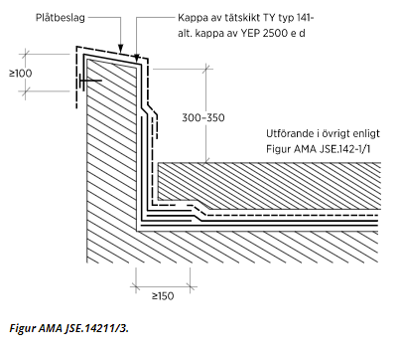

Rörelsefog vid vertikal yta
I de fall underlaget kan röra sig horisontalt eller vertikalt i förhållande till den vertikala ytan ska uppdragning av tätskikt utföras enligt figur AMA JSE.14211/4.
Uppdragning på plywoodskiva eller dylikt ska skyddas med plåtbeslag (ståndskiva eller dylikt) och skyddsbeslag enligt figur AMA JSE.14211/1.
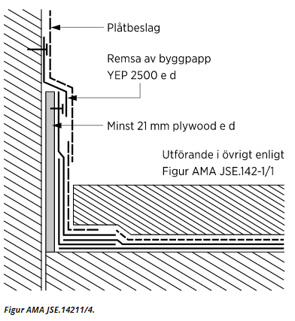
Remsa av byggpapp eller dylikt ska skydda spalten mellan vägg och plywoodskiva. Remsan ska fästas mekaniskt med spik eller dylikt med centrumavstånd högst 150 mm.

JSE.14212 Anslutningar av TT typ 1421 till fläns
Brunn, bräddavlopp o d
Anslutning av tätskikt till brunn med plåtfläns ska utföras enligt figur AMA JSE.14212/1.
Brunnsfläns av plåt ska vara perforerad och klistras till underliggande tätskiktsmatta. Alternativt ska brunnen vara försedd med förmonterad och klistringsbar krage.
Anslutning av tätskikt till annan typ av brunn ska utföras enligt brunnleverantörens dokumenterade anvisningar.
Fläns ska klistras till undre lag i tätskiktet.
Fläns ska fästas mekaniskt i underlaget.

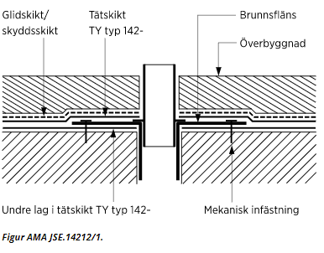
Plåtstosar o d
Anslutning av tätskikt till plåtstos med fläns ska utföras enligt figur AMA JSE.14212/2.
Fläns till plåtstos ska vara utförd lika fläns till brunn av rostfri stålplåt enligt avsnitt JSE.711.
Fritt avstånd mellan genomföringarna ska vara minst stosens diameter plus 200 mm (inklusive fläns).
Flänsen ska fästas mekaniskt i underlaget.
Fläns ska klistras till undre laget i tätskiktet.
Övre laget i tätskiktet ska helklistras till flänsen.
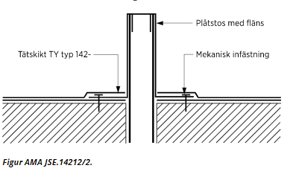

JSE.14213 Neddragningar av TT typ 1421 vid fri bjälklagskant
Tätskiktsmattan ska dras ned minst 500 mm på yttervägg.

JSE.14216 Utförande av TT typ 1421 i ränndal
Vid fall mot vertikal yta ska ränndal anordnas minst 500 mm från vertikal yta.

JSE.14218 Diverse detaljutföranden av TT typ 1421
Rörelsefogar
I de fall rörelsefog förekommer i underlaget ska tätskiktet friläggas över fog. Friläggning av tätskiktet ska utföras mot såväl underlag som ovanliggande överbyggnad.
Vid fogrörelser mindre än 15 mm vinkelrätt mot fogen ska rörelsefog utföras enligt figur AMA JSE.14218/1.
Som remsa/skiljeskikt i rörelsefogar används Mataki Flex SM.
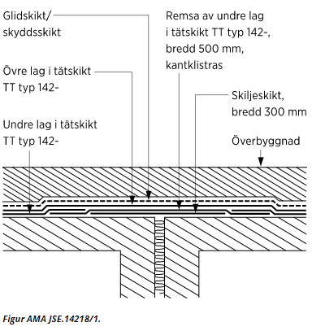

Dörröppning
Tätskikt ska anslutas till dörröppning enligt figur JSE.14218/2.
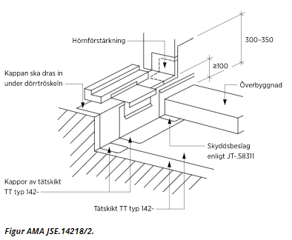
Underkant dörröppning ska ligga minst 100 mm över överbyggnaden. Höjd på de vertikala uppdragningarna ska räknas från överbyggnadens yta. I övrigt utförande enligt JSE.14211.
Skyddsbeslag utförs enligt AMA JT-.58311.
Närmast tröskel bör avvattningsränna med utlopp nedåt läggas i bredd 200mm förbi tröskeln på vardera sida. Avvattningsränna ska ha demonterbart lock för inspektion och rengöring.

